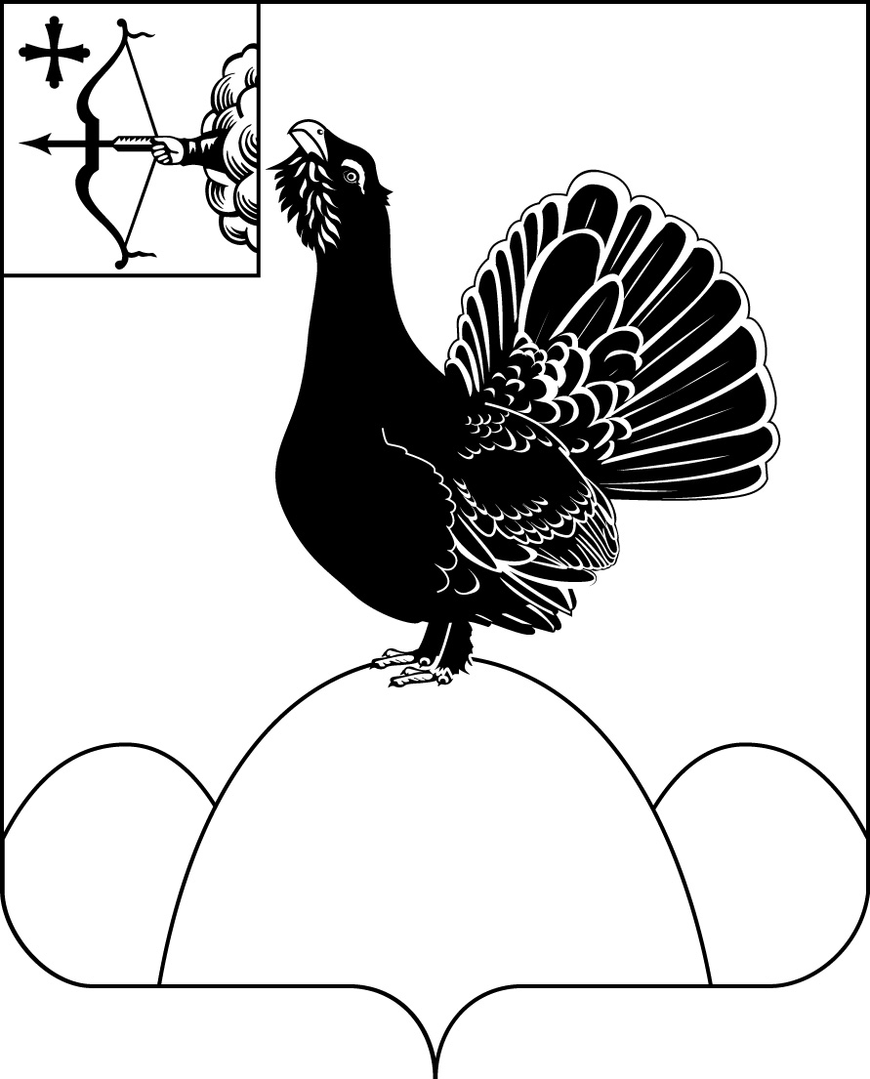
АДМИНИСТРАЦИЯ НАГОРСКОГО РАЙОНА
КИРОВСКОЙ ОБЛАСТИ
ПОСТАНОВЛЕНИЕ
13.05.2020 № 179-П
пгт Нагорск
О мерах поддержки субъектов малого и среднего предпринимательства
В соответствии с постановлением Правительства РФ от 03.04.2020 № 439 «Об установлении требований к условиям и срокам отсрочки уплаты арендной платы по договорам аренды недвижимого имущества», распоряжением Правительства РФ от 19.03.2020 № 670-р администрация Нагорского района ПОСТАНОВЛЯЕТ:
1. При обращении арендаторов – субъектов малого и среднего предпринимательства, включенных в единый реестр субъектов малого и среднего предпринимательства, осуществляющих экономическую деятельность на территории Нагорского района, в наибольшей степени пострадавших в условиях ухудшения ситуации в результате распространения коронавирусной инфекции, арендующим муниципальное недвижимое имущество (за исключением земельных участков), являющееся собственностью муниципального образования Нагорский муниципальный район Кировской области, предоставить отсрочку уплаты арендных платежей, по договорам аренды муниципального имущества за апрель – июнь 2020 г. на срок, предложенный такими арендаторами, но не позднее 31 декабря 2021 г., с ежемесячной уплатой задолженности.
2. Обеспечить заключение дополнительных соглашений, предусматривающих временную отсрочку арендной платы, предусмотренной в 2020 году в течение 7 рабочих дней со дня обращения арендаторов.
3. Постановление вступает в силу с момента опубликования в Сборнике.
Глава Нагорского района | В.Е. Булычев
ПОДГОТОВЛЕНО
Главный специалист отдела по
имуществу и земельным ресурсам Н.В. Сысолятина
СОГЛАСОВАНО
Заместитель главы администрации по
экономике и муниципальной собственности О.В. Двоеглазова
Начальник Финансового управления В.В Казакова
Заведующий отделом по имуществу и
земельным ресурсам В.А. Шаргунова
Разослать: отдел по имуществу, Монтасер И.Ю.
Подлежит опубликованию в Сборнике муниципальных актов органов местного самоуправления муниципального образования Нагорский муниципальный район Кировской области
Подлежит опубликованию на официальном сайте муниципального образования Нагорский муниципальный район Кировской области.
Правовая антикоррупционная экспертиза проведена:
предварительная
заключительная

